СПИСОК ПЕДАГОГІВ, ЩО ЗАБЕЗПЕЧУЮТЬ ВИКЛАДАННЯ НАВЧАЛЬНИХ ПРЕДМЕТІВ природничого ЦИКЛУ
У 2024-2025 н.р.

 | ПІБ | Пед. стаж | Категорія,  звання | Предмет, що викладає | Курси | Атестація | Методична проблема, над якою працює викладач
1. | Осадчук Валентина Григорівна  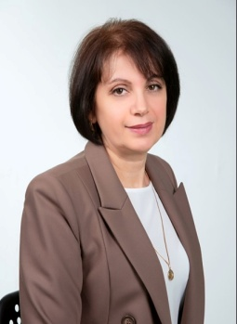 | Викл.  25р. | «спеціаліст вищої категорії» | Математика, фізика | 2021 | 2020 | Формування мотивації до навчання здобувачів освіти через використання професійно орієнтованих завдань на уроках математики
2. | 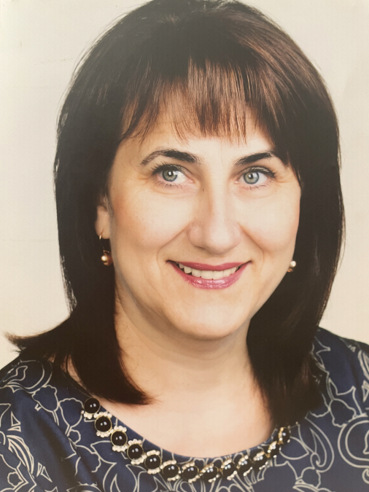  Віштал Лілія Броніславівна | Викл. 34р. | «спеціаліст вищої категорії»  «викладач-методист» | Математика, фізика | 2021 | 2023 | Використання інноваційних технологій і професійно-орієнтованих завдань на уроках математики і фізики з метою формування мотивації до навчання майбутніх кваліфікованих працівників сфери послуг
3. | Дудар Лідія Володимирівна  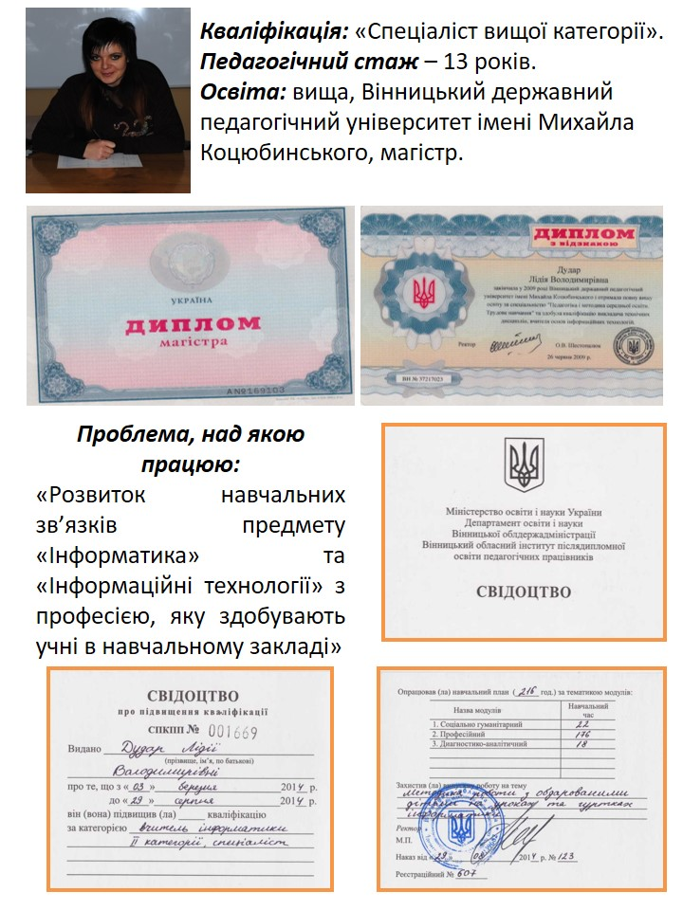 | Викл. 14р. | «спеціаліст  вищої категорії» «старший викладач» | Інформатика | 2023 | 2024 | Розвиток навчальних зв’язків предмету «Інформатика» та «Інформаційні технології» з професією, яку здобувають учнів в навчальному закладі
4. | Кравчук Олена Миколаївна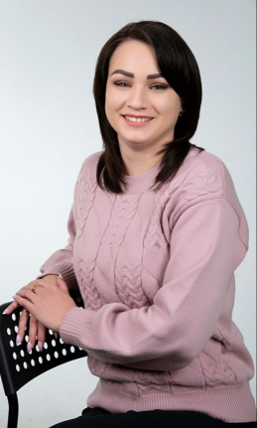 | Викл.  13р. | «спеціаліст  І категорії» | Фізика, астрономія | 2023 | 2022 | Використання професійно орієнтованих завдань на уроках фізики з метою формування мотивації до навчання
5. | Побережник Сергій Сергійович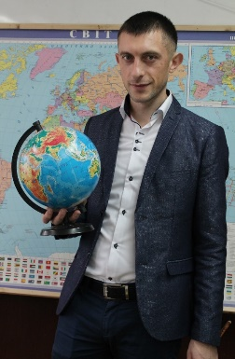 | Викл.  14р. | «спеціаліст  вищої категорії» | Географія, біологія | 2023 | 2024 | Впровадження інноваційних технологій на уроках географії, біології
6. | Побережник Анжеліка Вікторівна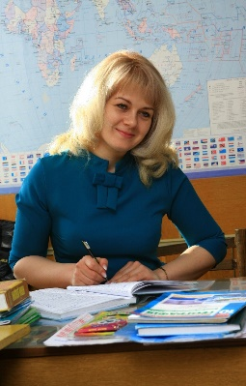 | Викл.  10р. | «спеціаліст  І категорії» | Географія, екологія, всесвітня історія | 2020 | 2020 | Використання інтерактивних форм і методів навчання та краєзнавчого матеріалу на уроках географії, історії, екології

